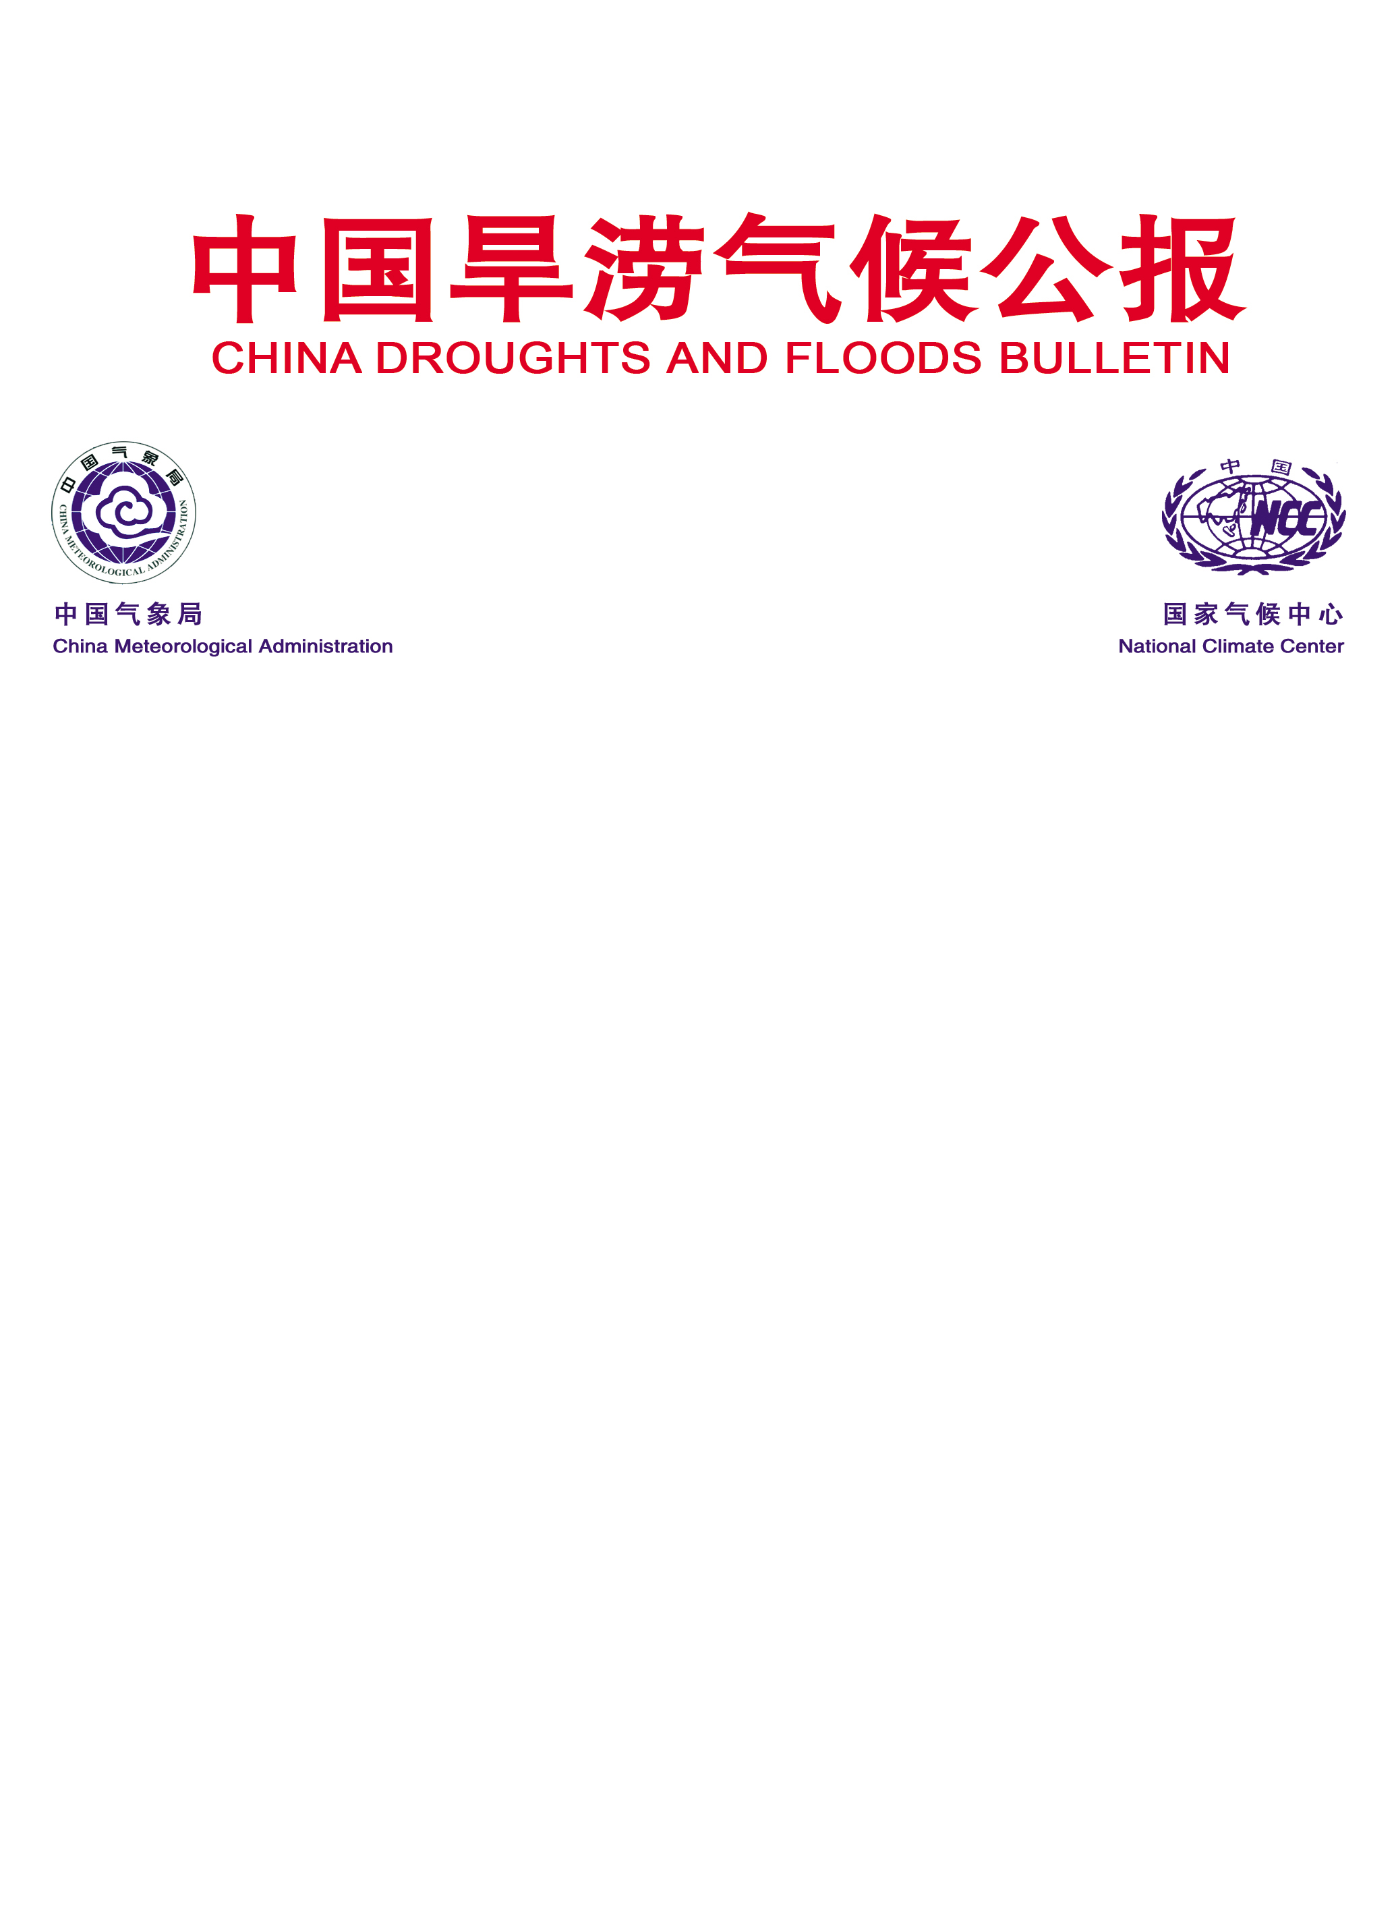
东亚季风监测简报

（第28期中文版）
2015年10月28日

2015年南海夏季风于10月第2候结束
摘 要：最新监测结果显示，2015年南海夏季风已于10月第2候结束。与常年相比，2015年南海夏季风爆发时间接近常年、结束偏晚，强度偏弱。而东亚副热带夏季风（6-8月）的强度接近常年。
国家气候中心最新的监测结果显示： 2015年10月第2候，表征南海夏季风的两个重要监测指标开始稳定地下降到临界值以下，即监测区（110ºE-120ºE，10ºN-20ºN）内假相当位温降到临界值（340K）之下，纬向风已由西风转为东风（图1）。从环流场上看，对流层低层 （850hPa），经索马里转向的西南季风气流明显减弱撤出南海地区，东北气流开始稳定地占据南海上空（图2）。与此同时，西太平洋副热带高压出现明显南撤（图3）。对流层高层（200hPa），南亚高压逐渐向东、向南移到西北太平洋上空（图4）。
综合分析以上大气环流形势可以发现， 2015年南海夏季风于10月第2候结束，较常年（9月第6候）偏晚2候。

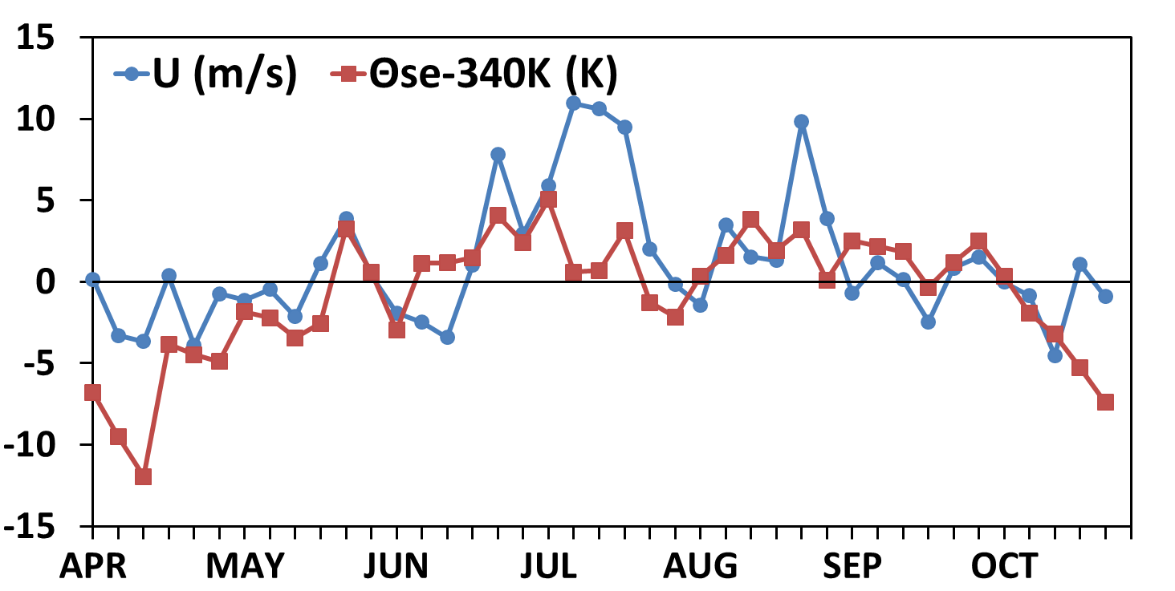
图1 南海夏季风监测区（10º-20ºN，110º-120ºE）平均纬向风（单位：m/s）和假相当位温（单位：K）逐候演变（10月5候为前三天的结果）

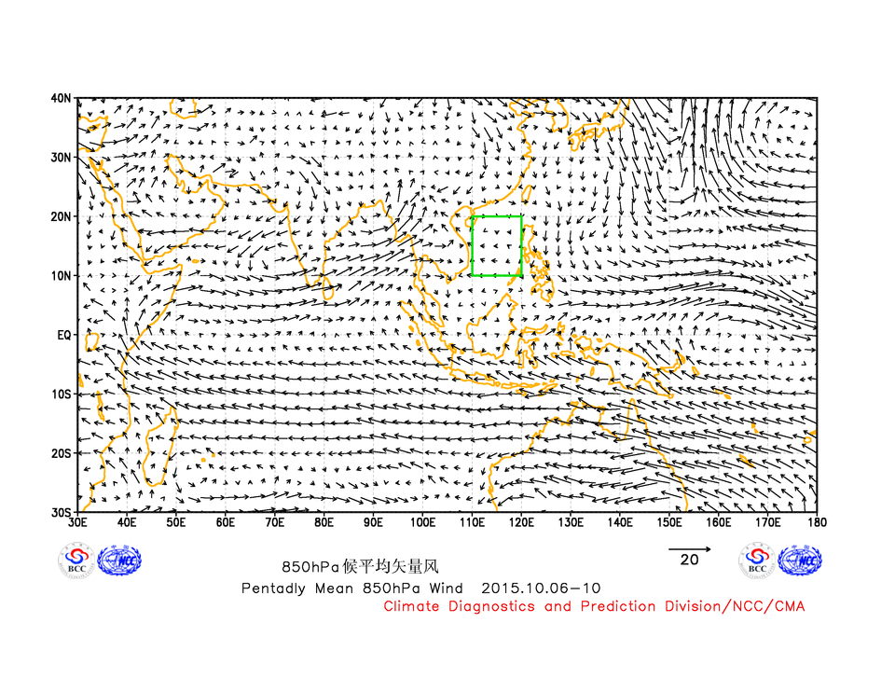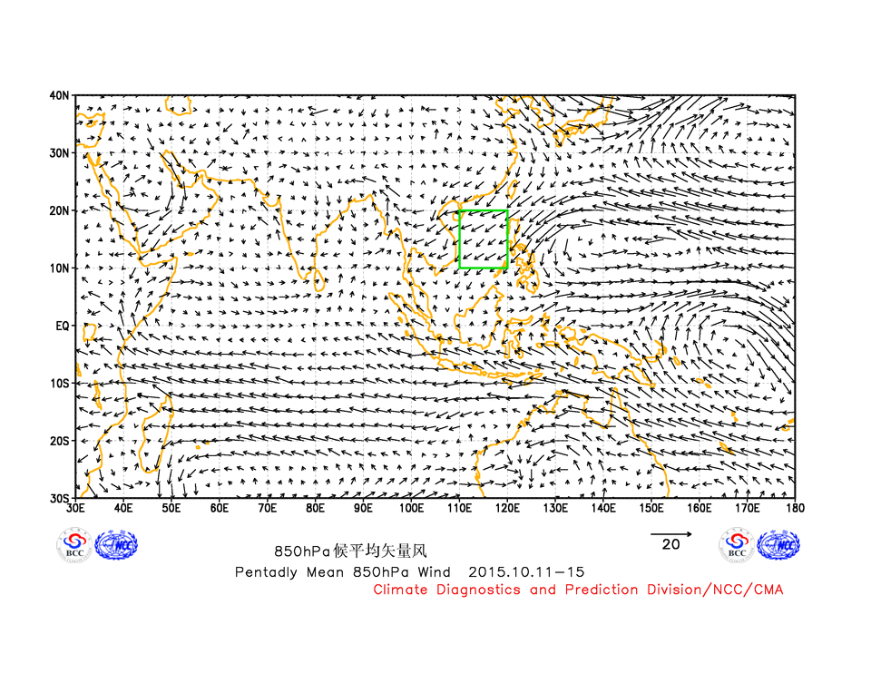
(a) (b)
图2 2015年10月第2候（a）、3候（b）850hPa候平均矢量风（单位：m/s）

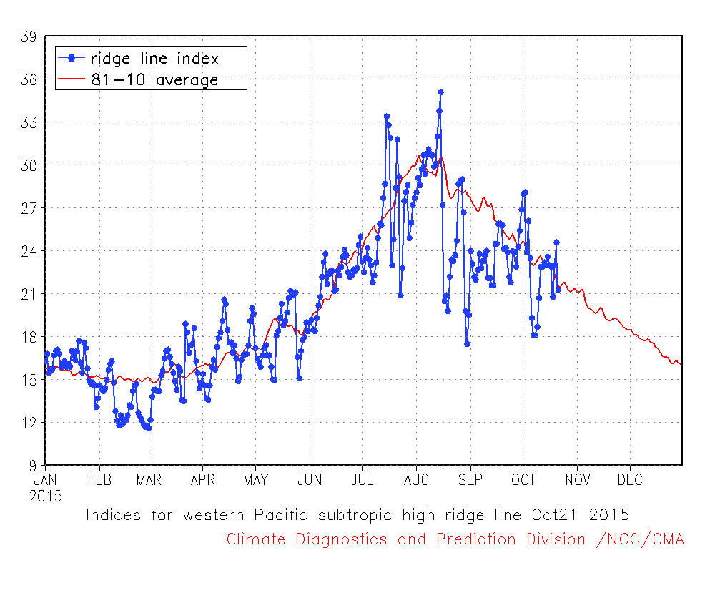
图3西太平洋副热带高压脊线位置逐日演变
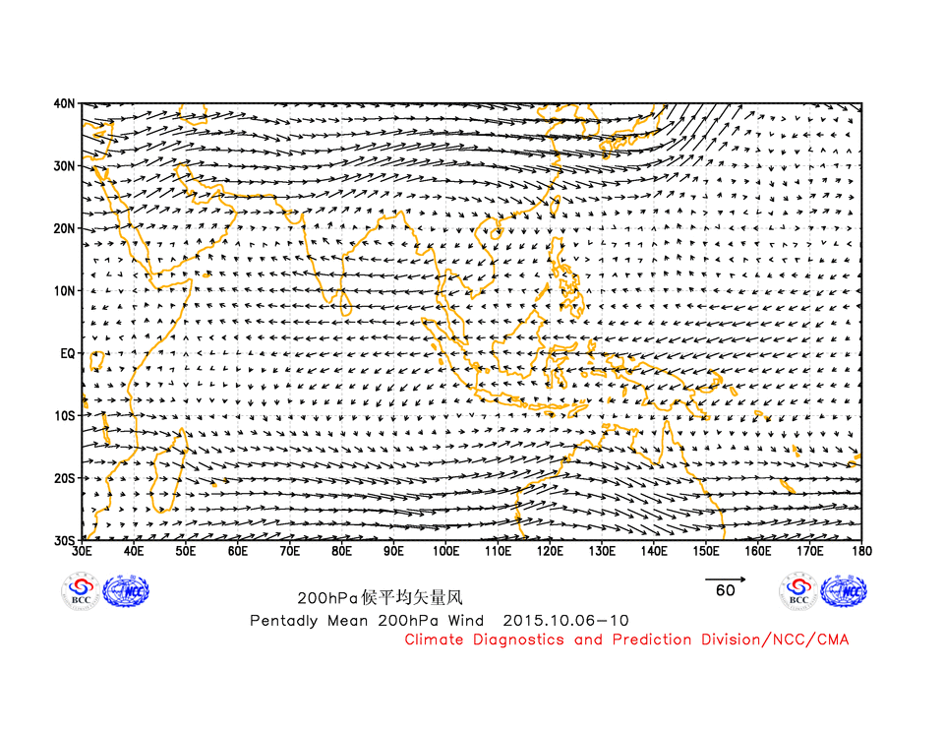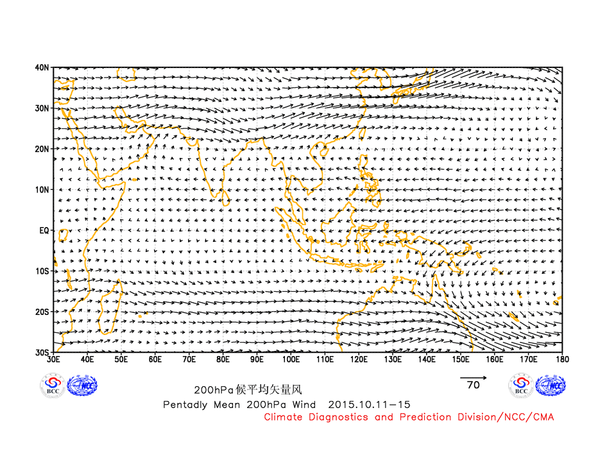
(a) (b)
图4 2015年10月第2候（a）、3候（b）200hPa候平均矢量风（单位：m/s）

2015年南海夏季风强度指数为-0.867,强度偏弱（图5）。南海夏季风强度的逐候演变显示，自5月5候南海夏季风爆发后，除6月5候-7月4候, 8月5候，9月5-6候，强度偏强外，其余时段强度均较常年同期偏弱（图6）。

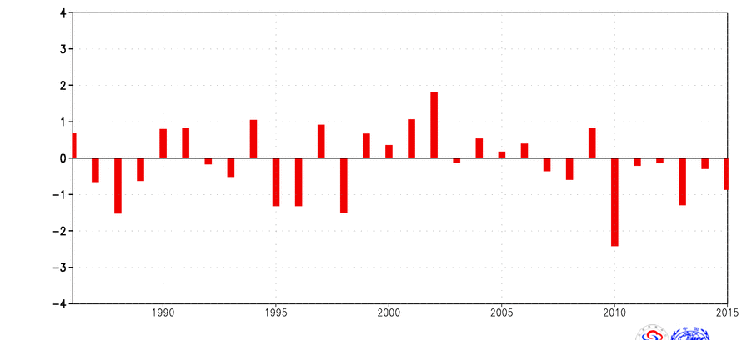
图5 近30年南海夏季风强度指数的年际变化

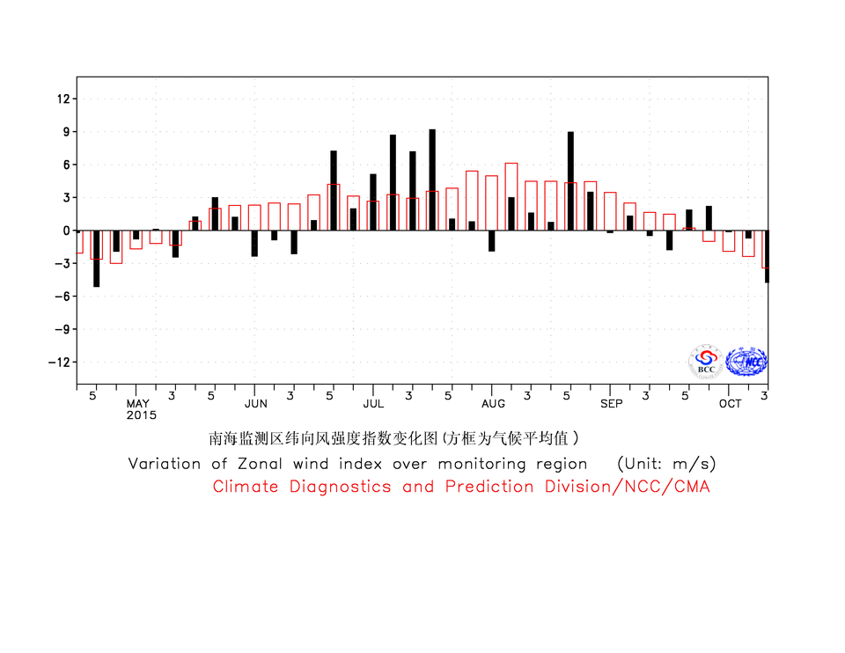
图6 2015年南海季风监测区纬向风强度指数（单位：m/s，红色方框为气候平均值）演变

5月27日，随着西南季风的北推和副高北跳，夏季风推进至我国江淮流域,我国进入梅雨季节。7月23日，江淮流域出梅，东部季风雨带推进至我国华北，华北雨季开始。8月中，随着副高的南落以，季风雨带也开始南移。8月24日，我国华西地区降水明显增多，华西进入秋雨季。10月2候，随着北方冷空气南下影响我国华南沿海和南海地区，南海地区的热力性质出现明显改变，夏季风开始撤离南海地区，南海夏季风结束。
东亚副热带夏季风指数 (张庆云等，2003)显示，2015年东亚副热带夏季风（6-8月）强度接近常年（图7）。夏季，我国中东部地区降水呈现出“南多北少”的特征，华北大部、西北东部、东北西南部、黄淮西部和东南部、华南南部及内蒙古中部、西藏中部、青海南部等地降水量偏少2～5成，局地偏少5～8成；江淮、江南东北部以及新疆东部和西南部等地降水偏多2成到1倍（图8）。
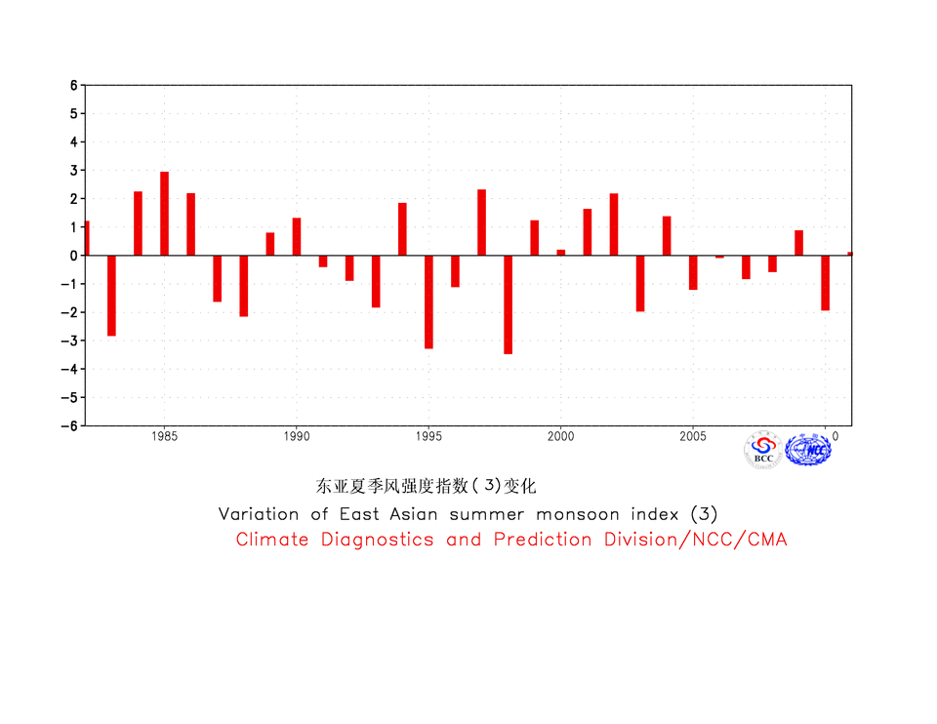
图7 东亚副热带季风强度指数的逐年变化

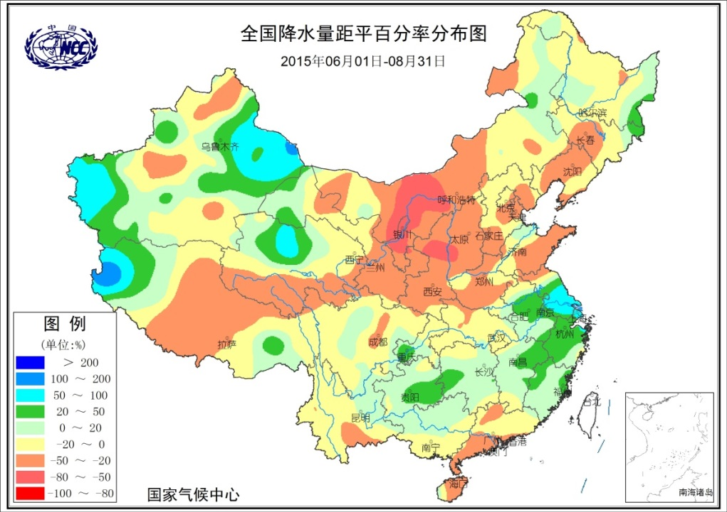
图8 2015年夏季（6～8月）中国降水量距平百分率（单位：％）

主班：司 东 资料班：张永强 签发：柳艳菊
中国气象局 国家气候中心 E-mail: predict@cma.gov.cn
地址：北京市海淀区中关村南大街46号 邮编：100081

